Устный журнал 07 03 29

29 марта 2007 г. в Центральном доме журналистов прошел очередной устный журнал общественной журналистской организации «Ветеран журналистики» (РООВЖ).

Ведущий – Киселевич Николай Кондратьевич
Первый пункт повестки дня – поздравление ветерана организации
Волощика Евгения Петровича с 80-летием.
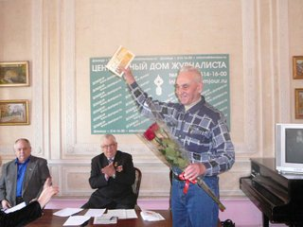
Фото1. Поздравление ветерана организации Волощика Евгения Петровича с 80-летием

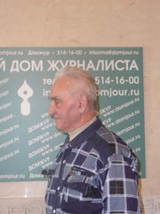
Фото 2. Юбиляр читает свои стихи

Второй пункт повестки - презентация книги Петра Кононова и Василия Дейнеги «Вместе» (Стихи, очерки, статьи), Из-во «Союз», М, 2005.

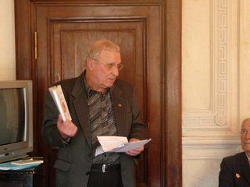
Фото 3. Василий Денега представляет книгу и читает стихи своего ушедшего друга П. Кононова
и свои произведения
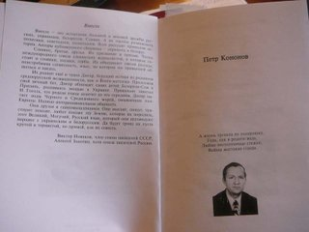
Фото 4. Предисловие к книге
Третий пункт повестки – презентация трех сборников стихов участника ВОВ,
полковника в отставке Орлова Георгия Феликсовича.
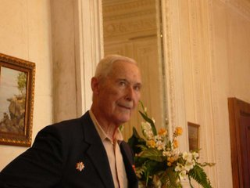
Фото 5. Полковник в отставке Орлов Георгий Феликсович читает свои стихи
Лиричность стихов Г. Орлова покорила всех присутствующих. Ветерану пожелали здоровья и долгих лет творчества. Он поделился секретами своего творчества, рассказав, что как только садится за стол, стихи сами вырываются из души и ложатся на лист бумаги.
Далее о слете командиров-подводников в день 101 годовщины подводного флота рассказала побывавшая там журналистка ССЖ, поэтесса Н.В. Цветкова.
Фото 6. Поэтесса Н.В. Цветкова

Затем участники журнала почтили память своего коллеги Предрага Миличевича минутой молчания.
О деятельности П. Миличевича рассказал один из его соратников и друзей, Станишич Йоле.
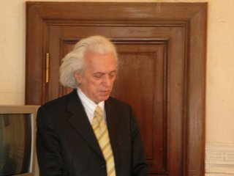
Фото 7. Памяти Предрага Миличевича
Следующим вдохновенно с большой эмоциональностью читал свои стихи ветеран организации Иванов Александр Михайлович.
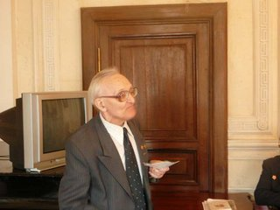
Фото 8. Свои стихи читает А.М. Иванов
В заключение Н.К. Киселевич вручил медаль за активную общественную работу
ветерану журналистики Бирюкову Владимиру Николаевичу, награжденного
по решению ЦК КПРФ.
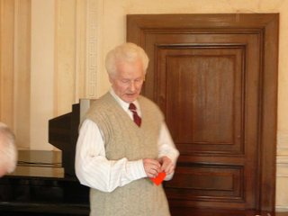
Фото 9. В.Н. Бирюков после награждения читает свои патриотические стихи

